**1. Módulo de Gestión de Usuarios y Autenticación**

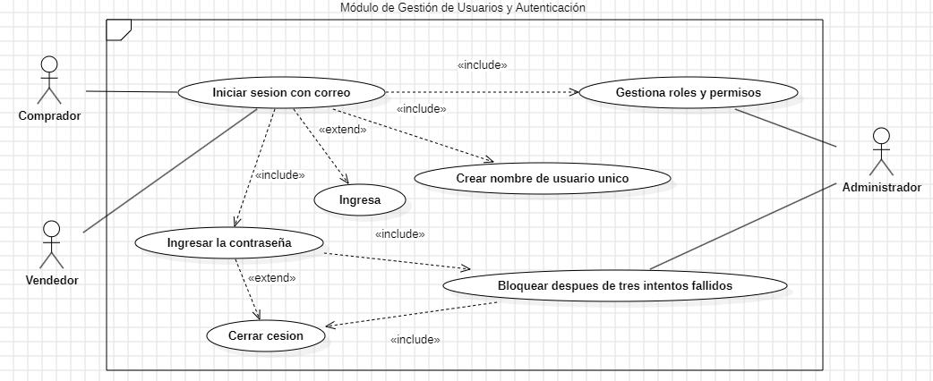

**2. Módulo de Publicaciones e Inventario**

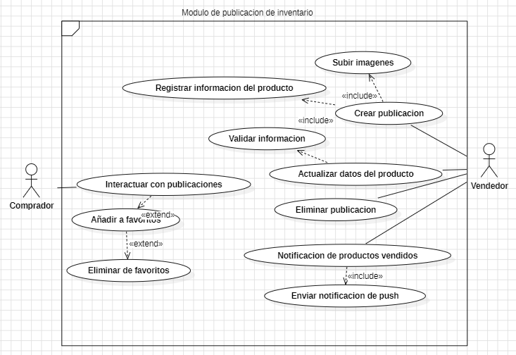

**3. Módulo de Comunicación, Carrito de Compras y Pagos**

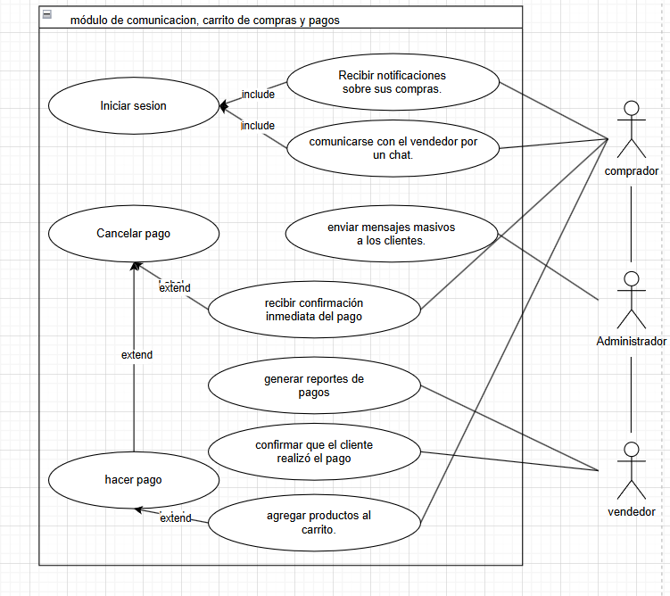

4 **. Módulo de Calificación de Vendedores con IA**

